Rapporterende enhet: | Helsam |  |  | Periode:  T1 - 2018

MED-rapport Helsam T1 2018

Kommentarer til produksjonstall
Vi hadde i 2017 samme studiepoengproduksjon for masterprogrammene (kategori D) som i 2016, men noe svakere enn måltallet for 2017. For bachelorprogrammet (kategori F) var produksjonen svakere enn både 2016 og måltallet for 2017. Til tross for at studiepoengproduksjonen for master var på samme nivå som 2016 var det et vesentlig fall i antall ferdige kandidater. En høyere andel av studiepoengproduksjonen er dermed andre emner enn masteroppgaven. Antall ferdige kandidater på bachelorprogrammet gikk kraftig opp, noe som tilsier at den gjennomsnittlige bachelorstudent i større grad har tatt studiepoeng utenom instituttet. Det trengs en nærmere analyse av grunnlaget for å si noe om hva dette vil ha å si for justering av framtidige måltall.

Alle de eksterne inntektene er vesentlig lavere enn forventet og tidligere år. Det skyldes en omlegging til periodiserte inntekter og som gjør at inntektene settes tilsvarende kostnadene for den eksternfinansierte virksomheten i samme periode, mens inntektene tidligere har blitt regnskapsført når de kom inn. Sammenligningen med historikk og framtidige tall blir derfor uhensiktsmessig. Forventet framtidig produksjon vil måtte justeres som følge av dette.

Avlagte doktorgrader og publikasjonspoeng er omtrent som ventet.

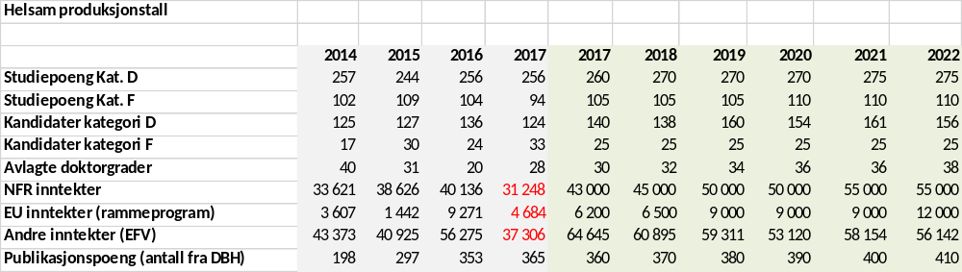

Sykefravær 2017
Vi mangler en dekkende rapport for sykefraværet og det blir derfor vanskelig å kommentere på utviklingen. Med utgangspunkt i anbefalt SAP-rapport ser det ut til at Helsams samlede sykefravær har økt fra 1,20% til 1,33% fra 2016 til 2017. Vi har ikke lykkes med å finne noen klare tendenser til utviklingen mellom avdelinger, stillingsgrupper eller kjønn, men må igjen ta forbehold om at datagrunnlaget er usikkert.

Dato: 16.5.2018

Nina K. Vøllestad Knut Tore Stokke
instituttleder administrasjonssjef

